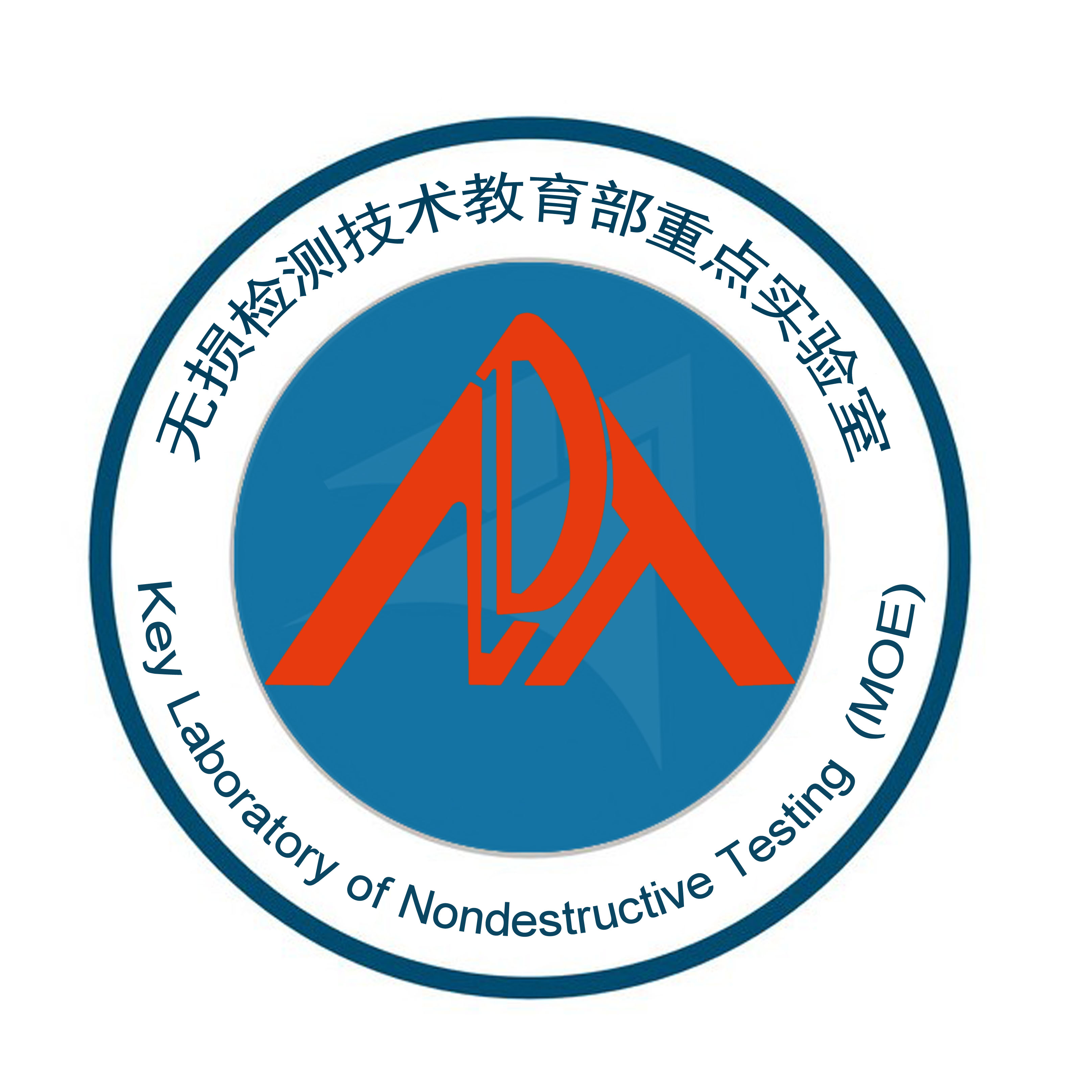

无损检测技术教育部重点实验室开放基金项目

验 收 书

项目名称：
项目编号：
负责人：
承担单位：
填报日期： 年 月

无损检测技术教育部重点实验室
二零一四年制
一、科研项目验收申请表
项目名称
主要完成人
完成单位
项目编号
工作起始时间 | 年 月
计划进度 | 年 月至 年 月 |  | 实际进度 |  | 年 月至 年 月
结束形式 | A.研究报告 B.样机 C.应用程序 D.其它（）
申请验收 | 时间
申请验收 | 地点
申请验收 | 形式 | A.会议 B.检测 C.函审
申请验收 | 联系人 |  |  | 电话
申请人科技主管部门意见（应就该项目是否达到计划指标、技术文件是否符合验收要求等签署具体意见）：

（盖章）

年 月 日
重点实验室意见：

（盖章）

年 月 日

二、项目简介
- 项目简要说明（应用范围、特点、水平及主要技术指标）

- 解决的关键技术问题、创新点及主要研究成果

- 计划完成情况（计划进度与实际进度，是否完成计划内容，完成任务书要求）

- 应用情况或应用前景（应用推广，转化为其他项目情况）

- 经费使用情况

- 存在的问题

三、主要技术文件目录

四、发表论文情况
序 | 论文名称 | 刊物（会议）名称、期号（时间），SCI、EI收录情况

五、主要完成人员（按贡献大小顺序排列）
序 | 姓名 | 出生年月 | 技术职务 | 对项目的创造性贡献

六、验收组成员
序 | 姓名 | 工作单位 | 现从事专业 | 技术职务 | 签名
七、验收意见
验收负责人（签名）

年 月 日

